UD7 . Gestión de Usuarios

Ej1 .

-Creamos el usuario:

CREATE USER "Gandalf" @"localhost" IDENTIFIED BY "112233";

-Le damos los permisos requeridos:

GRANT ALL PRIVILEGES ON *.* TO "Gandalf" @"localhost" WITH GRANT OPTION;

-Comprobamos que el usuario se encuentra en el sistema:

USE mysql;

SELECT user FROM user;

-Cambiamos la contraseña:

ALTER USER "Gandalf" @"localhost" IDENTIFIED BY "445566";

Ej2.

-Accedemos a MySQL desde el usuario Gandalf:

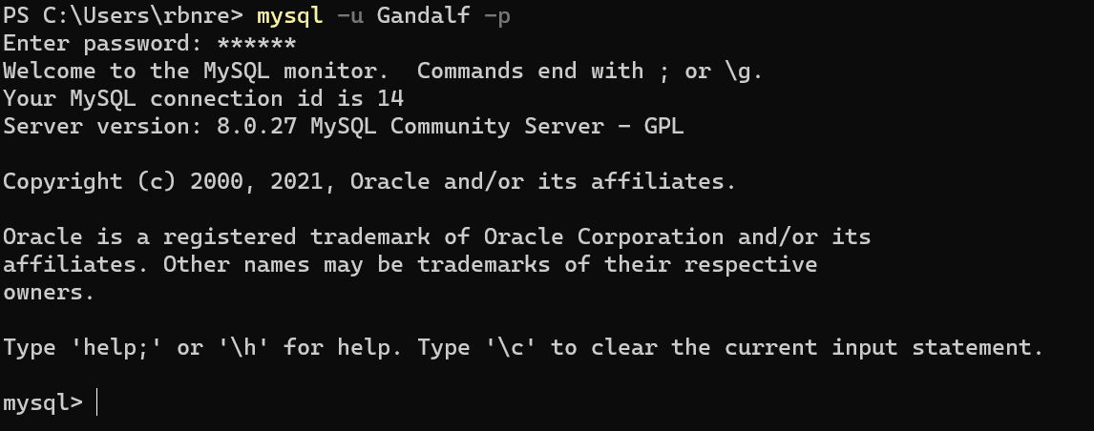

-Creamos los usuarios frodo, sam y gollum:

CREATE USER "frodo" @"%" IDENTIFIED BY "1111";

CREATE USER "sam" @"%" IDENTIFIED BY "2222";

CREATE USER "gollum" @"%" IDENTIFIED BY "3333";

-Les damos a cada uno el permiso SELECT desde cualquier lado:

GRANT select ON * . * TO “frodo”@'%';

GRANT select ON * . * TO “sam”@'%';

GRANT select ON * . * TO 'gollum'@'%';

-Creamos los mismos usuarios pero para que puedan acceder desde el “localhost” con los permisos correspondientes:

CREATE USER "frodo" @"localhost” IDENTIFIED BY "1111";

GRANT SELECT, UPDATE ON * . * TO “frodo”@'localhost';

CREATE USER "sam" @”localhost" IDENTIFIED BY "2222";

GRANT SELECT, UPDATE ON * . * TO “sam”@'localhost';

CREATE USER "gollum" @"localhost" IDENTIFIED BY "3333";

GRANT SELECT, UPDATE ON * . * TO “gollum”@'localhost';

-Como al quitarle el permiso de Update de Gollum, el resultado del mismo sería el mismo que el que tiene el usuario “gollum”@”%”, eliminaremos al usuario “gollum”@”localhost”:

DROP USER "gollum"@"localhost";

-Anque podríamos revocarle el permiso Update, en este caso “gollum”@”%” y “gollum”@”localhost” quedarían idénticos

REVOKE UPDATE ON * . * FROM “gollum”@”localhost”;

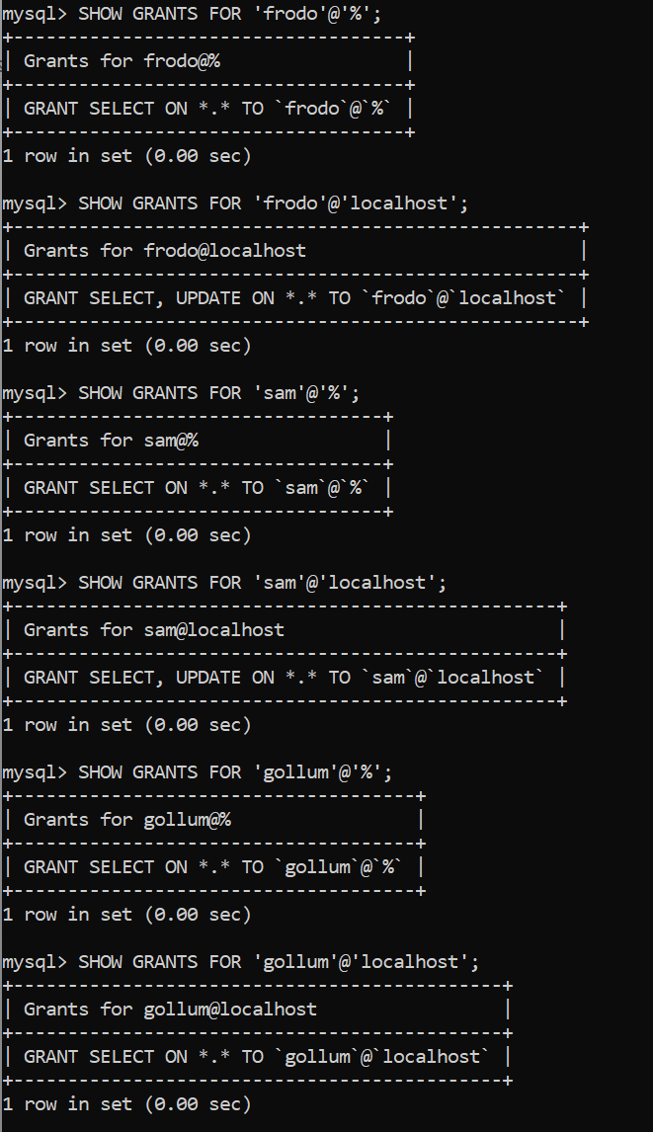

Ej3.

-Creamos el usuario “galadriel” como va a tener permisos distintos para “localhost” y ”%” creamos un usuario para cada localización:

CREATE USER "galadriel" @"%" IDENTIFIED BY "0000";

CREATE USER "galadriel" @"localhost" IDENTIFIED BY "0000";

-Le damos los permisos para cada locaclización:

GRANT SELECT, UPDATE, INSERT, DELETE ON musi80_03.* TO "galadriel" @"localhost";

GRANT SELECT, UPDATE, INSERT, DELETE ON biblioteca.libro TO "galadriel" @"%";

-Comprobamos los permisos que tiene el usuario:

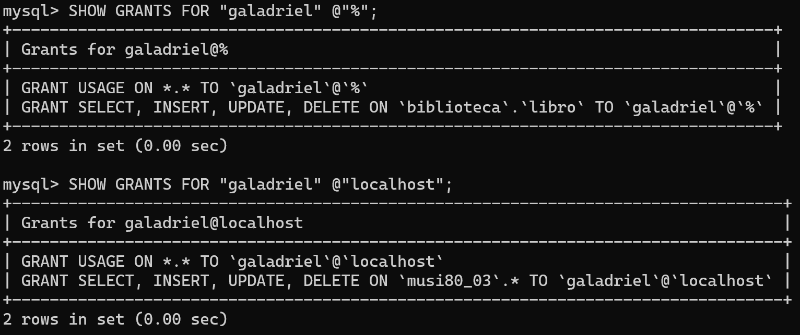

EJ4.

-Visualizamos los usuarios existentes:

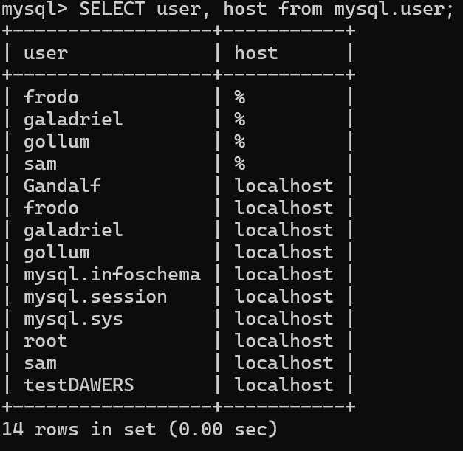

-Eliminamos todos los permisos a los usuarios creados para la tarea:

REVOKE ALL ON *.* FROM "galadriel" @"%";

REVOKE ALL ON *.* FROM "gollum" @"%";

REVOKE ALL ON *.* FROM "sam" @"%";

REVOKE ALL ON *.* FROM "frodo" @"%";

REVOKE ALL ON *.* FROM "Gandalf" @"% ";

Al estar usando el user “Gandalf” desde este momento ya no tiene permisos para hacer nada, por lo que pasamos al usuario “root” para para poder eliminar los usuarios creados:

DROP USER "galadriel"@"%";

DROP USER "galadriel"@"localhost";

DROP USER "gollum"@"%";

DROP USER "gollum"@"localhost";

DROP USER "sam"@"%";

DROP USER "sam"@"localhost";

DROP USER "frodo"@"%";

DROP USER "frodo"@"localhost";

DROP USER "Gandalf"@"localhost";